Communiqué de presse

La première R 980 SME chouleur en France

⸺
La pelle R 980 SME avec godet chouleur a fait sa première apparition à Aizenay, en Vendée
D’excellentes performances combinées à une consommation réduite
Un confort et une insonorisation appréciés
Une machine de 104 tonnes adaptée aux besoins du client
Via son distributeur local SOMTP Bretagne, Liebherr a livré courant 2021 la première pelle R 980 SME avec godet chouleur en France. Il s’agit de la plus grande représentante de la gamme développée et produite par Liebherr-France SAS à Colmar. Polyvalent et confortable, ce modèle a déjà convaincu le client de longue date Traineau. Ce modèle allie performances de haut niveau et efficience grâce à son équipement spécifique.
Colmar (Haut-Rhin, France), 15 Septembre 2022 – Utilisée dans une exploitation de granit chez le client Traineau à Aizenay en Vendée, la pelle Liebherr R 980 SME équipée d’un godet chouleur correspondait aux besoins de Christophe Traineau, dirigeant de la société.
L'origine de la pelle, avec une conception et une fabrication « made in France », ainsi que la bonne réputation de la marque Liebherr ont été déterminants. Comme nerf de la guerre dans ces activités, le service après-vente assuré conjointement par Liebherr et SOMTP demeure essentiel dans les bonnes relations entretenues entre client, distributeur et constructeur.
Idéale pour l’exploitation de roche massive, cette pelle propose une vue optimale sur la trémie du concasseur grâce à sa rehausse de cabine fixe de 1,20m. Avec son godet chouleur, cette machine réalise de fortes performances et avec une façon de travailler différente d’un godet rétro classique, comme le confirme Cédric Di Gallo, chauffeur de la pelle. La R 980 SME est une pelle permettant la réalisation de cycles très rapides, favorisant par conséquent efficience et productivité.
Un accent mis sur le confort et la sécurité
En complément à la rehausse de cabine, une solution d’amélioration des accès avec une échelle d’accès relevable, des passerelles d’accès élargies et un garde-corps sur toute la largeur de la tourelle ont été prévus sur la pelle pour garantir un accès aisé et en toute sécurité à l’opérateur et au personnel de maintenance. Cette solution d’accès est issue des pelles minières de la gamme Liebherr.
Les accès sont également pourvus d’un éclairage LED spécifique temporisé qui sécurise les accès à la prise de poste ou le soir en fin de journée.
Le confort que cette pelle procure est loin d’être négligeable : les manipulateurs électriques, l’ouverture de la trappe avec le joystick et fermeture semi-automatique de la trappe, la suspension du siège et l’insonorisation intérieure et extérieure sont tant d’avantages qui permettent d’affirmer que la R 980 SME propose une souplesse et une ergonomie sans faille.
Le godet chouleur qui équipe la pelle a été développé et produit par la Liebherr-France SAS à Colmar. D’une capacité de 5,1m3, ce godet chouleur reçoit un kit d’usure de niveau 3 (le plus élevé) pour répondre à l’abrasivité élevée des matériaux. Dans cette configuration, le godet atteint un poids de 11 000 kg. La lame delta du godet garantie une pénétration optimale dans les matériaux minés même très imbriqués.
Une pelle adaptée aux besoins du client
Le client Traineau a opté pour la pelle Liebherr R 980 SME car ce modèle correspond particulièrement à son exploitation de granit. La pelle de 104t est utilisée pour les différentes phases de l’exploitation: le tri des blocs, le concassage des blocs avec la boule casse-blocs et le chargement au front de taille. L’équipement chouleur est particulièrement efficace et précis pour ces travaux de tri et de boullage.
Avec une production totale d’environ 800 000 tonnes de granulats par an, le client Traineau semble être plus que satisfait de la pelle R 980 SME et de sa faible consommation en carburant de 55 litres par heure. Passé le cap de la millième heure avec celle-ci, il ne peut que confirmer que l’équipement chouleur lui permet de réduire ces temps de cycles et donc d’accélérer ses chargements de tombereaux.
À propos du Groupe Liebherr
Le Groupe Liebherr est une entreprise technologique familiale proposant une gamme de produits très diversifiée. L'entreprise figure parmi les plus grands fabricants mondiaux d’engins de construction. Elle offre également dans de nombreux autres domaines des produits et services haut de gamme axés sur les besoins des utilisateurs. Le Groupe compte aujourd'hui plus de 140 sociétés sur tous les continents. En 2021, il a employé plus de 49 000 personnes et a enregistré un chiffre d'affaires consolidé de plus de 11,6 milliards d'euros. Liebherr a été fondé en 1949 à Kirchdorf an der Iller, dans le sud de l'Allemagne. Depuis, les employés ont pour objectif de convaincre leurs clients par des solutions exigeantes tout en contribuant au progrès technologique.

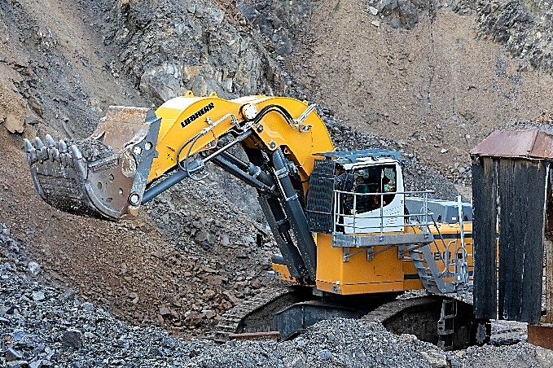
Images

liebherr-excavator-r980-sme-traineau-1.jpg
Avec une production totale d’environ 800 000 tonnes de granulats par an, le client Traineau semble être plus que satisfait de la pelle 980 SME et de son godet chouleur.

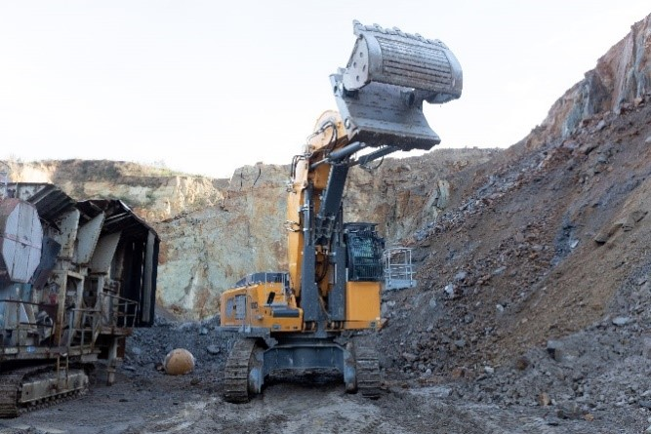
liebherr-excavator-r980-sme-traineau-2.jpg
Avec son équipement godet chouleur, cette pelle R 980 SME est la première de ce type livrée en France.
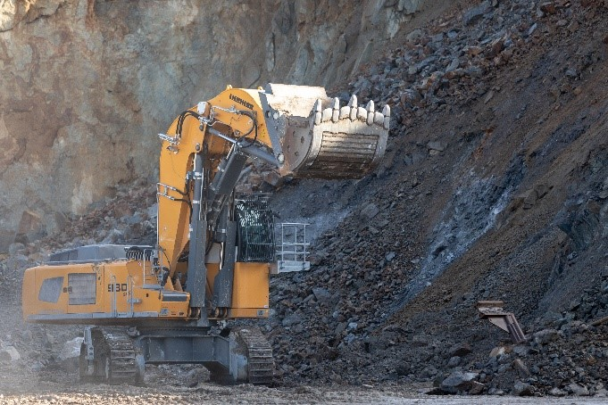

liebherr-excavator-r980-sme-traineau-3.jpg
En 455 heures de travail, l’équipement godet chouleur a permis au client Traineau de faciliter et accélérer ses chargements.

Contact
Alban Villaumé
Marketing & Communication
Téléphone : +3 33 89 21 36 09
E-mail : alban.villaume@liebherr.com
Publié par
Liebherr-France SAS
Colmar, France
www.liebherr.com

